重印图书推荐

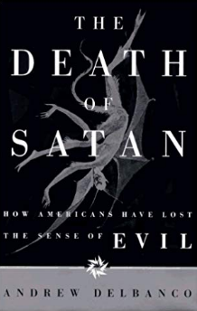
中文书名：《撒旦之死:美国人如何丧失了罪恶感》
英文书名：THE DEATH OF SATAN
作 者：Andrew Delbanco
出 版 社：Farrar Straus & Giroux
代理公司：Foundry/ANA/Cindy Zhang
出版日期：1995年10月
页 数：274页
审读资料：电子稿
类 型：大众社科
授权已授：2011年5月授权上海外语教育出版社，版权已回归

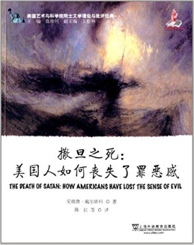
中简本出版记录
作 者：(美)安德鲁·戴尔班科
出版社：上海外语教育出版社
译 者：陈红
出版年：2013年2月
页 数：169页
定 价: 47.00元
装 帧：平装

内容简介：

《撒旦之死：美国人如何丧失了罪恶感》的作者安德鲁·戴尔班科是美国文学史与宗教史领域的知名学者，其著作涉及美国文化和社会生活的方方面面，曾被《时代杂志》称为“美国最杰出的社会批评家”。

本书出版于1995年，在这部书中，戴尔班科同样以美国文学经典为线索，揭示美国文化所遭遇的宗教及道德的堕落。但与大多数探讨此类问题的学者所不同，戴尔班科并没有去关注上帝这个美国人宗教信仰中善与正义的始源，而是将注意力集中在其对立面——魔鬼撒旦的身上。戴尔班科之所以另辟蹊径是因为在一般人看来，一个人可以背弃对上帝的信仰或对善的坚守，却似乎永远无法否认恶的真实存在，但本书却让我们看到了与此假设截然不同的事实，即有关邪恶的概念正在迅速地从美国人的道德意识中消失，其势令人担忧。

作者简介：

安德鲁·戴尔班科（Andrew Delbanco），美国哥伦比亚大学教授，是美国文学和宗教史研究领域的知名学者，著有多部相关力作，其中《清教徒的苦难》（The Puritan Ordeal，1989）和《梅尔维尔：他的世界和他的创作》（Melville：His Wormand Work，2005）曾获“莱昂内尔·特里林奖”（Lionel Trilling Award）。戴尔班科写有大量文学和文化评论文章，发表在《纽约书评》、《新共和党》等重要报刊上，针对文学、宗教、当代高等教育等问题进行评论。他是美国人文研究中心理事、国际笔会美国中心副主席，1995年起任哥伦比亚大学人文科学首席教授。2001年，当选为美国艺术与科学院院士，并被《时代杂志》评为2001年度“美国最杰出的社会批评家”。2012年被授予“美国国家人文科学奖章”（National Humanities Medal）。

目录：

译者序
致谢辞
引言
第一部分：信仰的时代
第一章：新世界来了旧仇敌
第二章：理性年代的魔鬼
第三章：自我的诞生
第二部分：摩登时代
第四章：天意的丧失
第五章：指责的年代
第六章：反讽的文化
第七章：前景
原文注释

谢谢您的阅读！
请将回馈信息发至：张滢（Cindy Zhang）
安德鲁﹒纳伯格联合国际有限公司北京代表处
北京市海淀区中关村大街甲59号中国人民大学文化大厦1705室, 邮编：100872
电话：010-82504506
传真：010-82504200
Email: Cindy@nurnberg.com.cn
网址：www.nurnberg.com.cn
微博：http://weibo.com/nurnberg
豆瓣小站：http://site.douban.com/110577/
微信订阅号：ANABJ2002

